Duitsland: Bureau Jeugdzorg wordt een instelling om minderjarige asielzoekers onder te brengen
Posted on 10 augustus 2013 door E.J. Bron
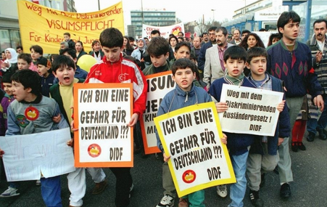
In 2012 heeft Bureau Jeugdzorg in Duitsland 40.000 kinderen onder zijn hoede genomen, staat er nu in een gepubliceerd rapport. Een groot deel van deze kinderen is afkomstig uit islamitische gezinnen met migratieachtergrond respectievelijk uit verscheurde multiculti-gezinnen. Dat weet iedereen, die privé met iemand van Bureau Jeugdzorg praat. Maar nóg pikanter is het andere cijfer in dit rapport: meer dan 10% van deze kinderen werd door zijn ouders uit Afrika en Azië als asielzoeker naar Duitsland gestuurd om hier alvast vaste voet te krijgen en de hele familieclan deze kant op te halen:

Bovendien is het aantal kinderen, dat alleen uit het buitenland is binnengekomen, sterk gestegen: in totaal kwamen er in het jaar 2013 4.800 minderjarigen op deze manier naar Duitsland, vijfmaal zoveel als nog in 2007: toen ging het om 900 gevallen.

Welt Online
We volstaan ermee om het belangrijkste punt rood te markeren en laten aan jullie het commentaar over. Alleen dit nog: de website van het artikel kreeg de naam: “Bescherming tegen ouders”.

Maar bij deze migrantenkinderen is het net andersom. Ze misbruiken de instelling van het Duitse Bureau Jeugdzorg om hun koekoekskinderen hier binnen te sluizen.
Kinderen als bruggenhoofd voor asielzoekerclans: “In Karachi kent men de Kernerstraße”

Nederlandse regering onderling oneens over de uitzetting van een 18-jarige economische vluchteling

Bron: http://www.kybeline.com/2013/02/13/minderjahrige-migranten-als-turoffner-fur-asiatische-und-afrikanische-muslimsippen-in-deutschland/
Auteur: Kybeline

Vertaald uit het Duits door: E.J. Bron (www.ejbron.wordpress.com)
http://ejbron.wordpress.com/2013/08/10/duitsland-bureau-jeugdzorg-wordt-een-instelling-om-minderjarige-asielzoekers-onder-te-brengen/

